X20 systém od B&R získal certifikaci od ATEX a HazLoc
Řízení v zóně 2
Moduly řídicího systému X20 jsou nově certifikovány pro prostředí kategorie 2 podle ATEX a HazLoc. Tyto moduly lze nyní použít v prostorech, kde je možný dočasný výskyt výbušných plynných atmosfér v případě závady.
Tato certifikace je nutná například u plnicích linek na lihoviny, likéry a čisticí prostředky. Kromě toho mohou do směrnic ATEX (v EU) nebo směrnice ANSI/ISA 12.12.01-2007 (v USA) spadat také různá zařízení pro vytápění a klimatizaci. To samé platí pro široké spektrum aplikací v chemickém a farmaceutickém průmyslu.

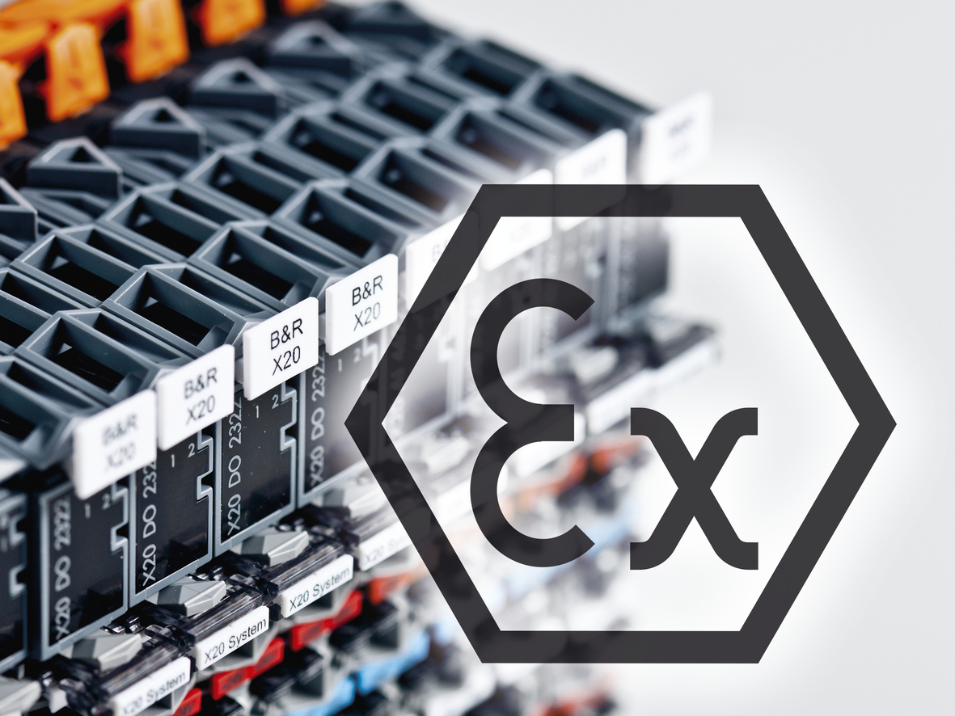
Moduly řídicího systému X20 jsou certifikovány v souladu se směrnicé ATEX pro použití v prostorách, kde hrozí dočasný výskyt výbušných plynných atmosfér v případě závady.

O společnosti B&R
Společnost B&R, jako jedna z divizí skupiny ABB, je celosvětovým lídrem v oblasti průmyslové automatizace se sídlem v Rakousku. B&R kombinuje nejmodernější technologie s pokročilým inženýrstvím a poskytuje zákazníkům v téměř každém průmyslovém odvětví kompletní řešení pro automatizaci strojů a výrobních zařízení, řízení pohybu, HMI a integrovanou bezpečnostní techniku. Díky komunikačním standardům pro průmyslový internet věcí, včetně OPC UA, POWERLINK a openSAFETY, a svému vývojovému prostředí Automation Studio B&R neustále stanovuje trendy v automatizaci. Inovativní duch, který udržuje společnost B&R na špici průmyslové automatizace, je poháněn závazkem zjednodušovat procesy a překonávat očekávání zákazníků. Další informace naleznete na adrese www.br-automation.com.
Více informací najdete na www.br-automation.com

